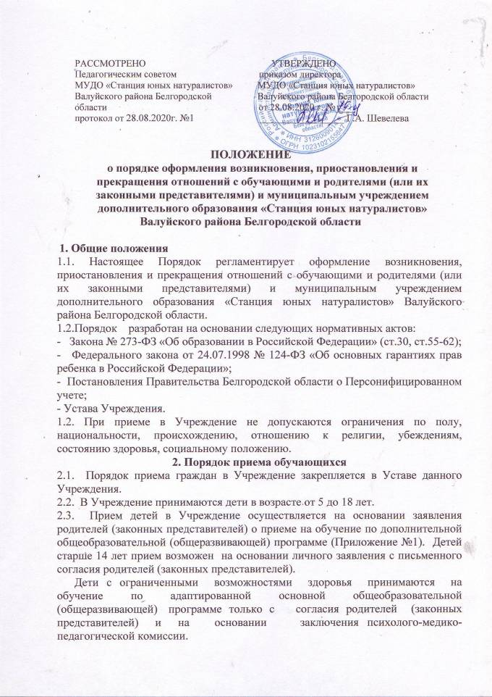
К заявлению прилагаются следующие документы:
- копия свидетельства о рождении ребёнка, принимаемого в Учреждение;
- заявление о включении в систему персонифицированного финансирования;
- согласие родителя (законного представителя) на обработку персональных данных ребенка,
- медицинское заключение о состоянии здоровья, которое содержит заключение о возможности заниматься в группах дополнительного образования по избранному профилю.
2.4. Заявление подается на имя руководителя Учреждения педагогу дополнительного образования выбранной образовательной программы и объединения.
2.5. При приеме ребенка в Учреждение директор Учреждения знакомит родителей (законных представителей) с Уставом, лицензией на осуществление образовательной деятельности, с образовательными программами, реализуемыми в Учреждении, и локальными актами, регламентирующими организацию образовательного процесса, правилами техники безопасности, с правами и обязанностями обучающихся.
2.6. Решение о зачислении ребенка в Учреждение оформляется Приказом директора и доводится до сведения обучающихся, их родителей (законных представителей).
2.7. Количество обучающихся в Учреждении определяется условиями, созданными для осуществления образовательного процесса, с учетом санитарных и гигиенических норм и нормативов, указанных в лицензии на право ведения образовательной деятельности, выданной Учреждению.
Численный состав и продолжительность учебных занятий зависят от направленности дополнительных образовательных программ.
2.8. Обучение и воспитание в Учреждении ведётся на русском языке.
2.9. Место за гражданином в учреждении сохраняется на время его отсутствия в случаях болезни, карантина, прохождения санаторно-курортного лечения, отпуска родителей (законных представителей) при наличии письменного заявления родителя (законного представителя) на имя руководителя учреждения или медицинского заключения о состоянии здоровья несовершеннолетнего гражданина, выданного медицинским учреждением.
3. Порядок перевода
3.1. Обучающиеся, освоившие в полном объеме учебный курс текущего учебного года, в зависимости от срока реализации программы переводятся на следующий учебный год или отчисляются Приказом директора Учреждения.
3.2. Обучающиеся, не освоившие учебный материал по текущему году обучения, могут быть оставлены на повторный курс обучения.
4. Порядок отчисления обучающихся
4.4.1. Обучающийся может быть отчислен из Учреждения:
- по желанию родителей (законных представителей);
- на основании медицинского заключения о состоянии здоровья, препятствующего дальнейшему пребыванию обучающегося в Учреждении;
- в связи с достижением обучающимся возраста 18 лет;
- по решению Педагогического совета за грубые, неоднократно совершенные нарушения требований Устава и Правил внутреннего распорядка Учреждения допускается отчисление из данного Учреждения обучающегося независимо от возраста с уведомлением родителей (законных представителей);
- отчисление обучающегося из Учреждения применяется, если меры воспитательного характера не дали результата и дальнейшее пребывание обучающегося в Учреждении оказывает отрицательное влияние на других обучающихся, нарушает их права и права работников Учреждения, а также нормальное функционирование Учреждения;
- по не зависящим от воли обучающегося и его родителей (законных представителей), в том числе в случае ликвидации учреждения.
4.4.2. Решение об отчислении обучающегося из Учреждения оформляется приказом директора Учреждения и доводится устно до сведения родителей (законных представителей) несовершеннолетнего обучающегося.
5. Порядок регулирования спорных вопросов
Спорные вопросы регулируются Учредителем. Учредитель имеет право создать комиссию по рассмотрению спорных (конфликтных) вопросов, возникающих при приеме, переводе или отчислении обучающихся из муниципальных образовательных учреждений дополнительного образования детей. Комиссия создается приказом начальника управления образования.

Приложение №1

Директору МБУДО «Дом детского творчества»
Валуйского района Белгородской области
Леоновой М.В.
_______________________________________,
ФИО полностью
проживающего по адресу:________________
_______________________________________
Телефон мобильный:______________________

Заявление.

Прошу принять в муниципальное бюджетное учреждение дополнительного образования «Дом детского творчества» Валуйского района Белгородской области на обучение по дополнительной общеобразовательной (общеразвивающей) программе «Лоскутные фантазии» в объединение «Лоскутные фантазии» на очную форму обучения с 02 сентября 2019 года моего сына (дочь)
_____________________________________________________________________________г.р.
ФИО полностью дата рождения

С Уставом МБУДО «Дом детского творчества» Валуйского района Белгородской области, лицензией на ведение образовательной деятельности, Правилами внутреннего распорядка, режимом обучения, ознакомлен (а)
_____________________________________
подпись дата

Даю согласие на обработку моих персональных данных и данных моего ребенка
_____________________________________
подпись дата

Даю согласие на участие моего ребенка в воспитательных мероприятиях МБУДО «Дом детского творчества» Валуйского района Белгородской области (утренники, выставки, концерты, экскурсии и т.д.)
_______________________________________
подпись дата

Представляю следующую контактную информацию как законный представитель (родители/лицо, их замещающее) обучающегося для организации взаимодействия с МБУДО «Дом детского творчества» Валуйского района Белгородской области:

Место учебы ребенка (школа, класс, д/с): ____________________________________________

